**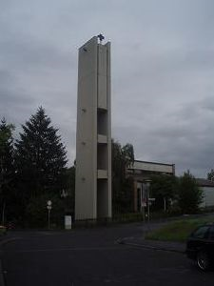Gebäude und Pfarrei St. Pius**

Die Kirche wurde am 23. September 1967 nach dreijähriger Bauzeit als 12. katholische Pfarrei in Aschaffenburg geweiht. St. Pius ist hiermit die jüngste katholische Pfarrei Aschaffenburgs. Das Gebäude wurde von dem Würzburger Dombaumeister Hans Schädel geplant. Die Kirche entspricht modernster Kirchenbaukunst.

Der Bau hat die Form eines Kreuzes. Wo sich die beiden Kreuzesbalken treffen, steht der Altar.

Insgesamt fasst das Gotteshaus 520 Besucher. Die Bankreihen sind von drei Seiten aus zum Altar hin orientiert. Das Längsschiff misst 15,50 mal 23 Meter, das Querschiff 34 mal 12 Meter. Die Altarzone misst genau 100 Quadratmeter. Die Decke hat eine Höhe von 4,50 m bis 12,50 m an der höchsten Stelle. Der Bau insgesamt kostete ca. 2,5 Mio Mark.

Der Innenraum der Kirche wurde 1983 renoviert, teilweise durch Rischar selbst.

1990 wurde ein Weg geschaffen, über den auch Rollstuhlfahrer den Haupteingang der Piuskirche auf ebenem Weg erreichen können.

Zu diesem Kirchenzentrum gehört auch ein Kindergarten, das Pfarrhaus und der Pfarrsaal.

Die Mutterpfarrei von St. Pius ist Herz-Jesu. Zu dieser Pfarrei gehörten in den 60er Jahren ca. 8000 Katholiken. Das waren zu viele für eine Pfarrei. Man brauchte also eine weitere Pfarrei: St. Pius entstand als eigenständige Pfarrei. Heute zählt die Pfarrei St. Pius 2200 Katholiken.

Seit 2009 gehören die beiden Pfarreien wieder enger zusammen. Sie bilden eine Pfarreiengemeinschaft mit dem Namen „Zum Guten Hirten“. Hierzu gehört auch die Kapelle im Klinikum in Aschaffenburg. Gemeinsamer Pfarrer ist Matthias Rosenberger.

**Kirchturm**

Der Kirchenturm steht losgelöst vom Kirchengebäude. Er misst eine Höhe von 28 m. Im Jahr 1988 musste er saniert werden. Der Frost brachte den Beton zum Böckeln. Die unter dem Beton liegenden Stahlteile wurden zunächst gesäubert, anschließend wurde neuer Beton aufgetragen. Dieses Mal wurde eine dickere Betonschicht aufgetragen, die der immer stärker werdenden Luftverschmutzung auch standhält. Der Turm wurde in einem Grauton angestrichen. Die Sanierung kostete ca. 80 000 Mark.

In dem Turm befinden sich vier Glocken. Sie tragen folgende Aufschriften:

* Glocke 1: *Glaube*: mit der Inschrift „Ich künde den Glauben“
* Glocke 2: *Hoffnung*: mit der Inschrift „Ich vertraue auf den Herrn“
* Glocke 3: *Liebe*: mit der Inschrift „Ich mahne zur Liebe“
* Glocke 4: Aveglocke: mit der Inschrift „Ave Maria“

**Altarwand**

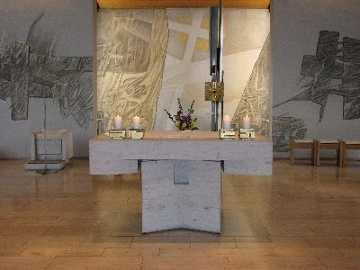Die Altarwand misst eine Länge von 30 m und eine Höhe von 4,50 m. Sie wurde von Siegfried Rischar, einem Aschaffenburger Künstler gestaltet. Er hat, entsprechend der modernen Bauweise des Gotteshauses, auf figürliche Darstellungen verzichtet. Stattdessen wählte er durch die Verwendung verschiedener Zeichen eine Art, die den Betrachter auffordert über das Gemalte nachzudenken. Es finden sich scharfe Einschnitte, die an Wunden erinnern, an beiden Seiten der Altarwand. In der Mitte werden Kreuze und Dornenkronen sichtbar. Sie sollen das Leiden Jesu darstellen.

In der Chornische ist der Höhepunkt dargestellt, das Heilsgeschehen: die Auferstehung. Passend hierzu wurde die Überschrift gewählt:

„Christus ist auferstanden,

er ist wahrhaft auferstanden“.

Die Lichtbahn zeigt ins Unendliche, ähnlich wie die Säule, an welcher der Tabernakel befestigt ist.

**Tabernakel**

Der Tabernakel wurde von dem Bildhauer Hans Huschka geschaffen. Er besteht aus Messing. Später wurde er vergoldet. Der Tabernakel ist in der Mitte einer 4,50 m hohen Säule angebracht, die einem zerborsteten Kreuzesstamm ähnlich ist. Durch die Höhe bis an die Decke soll sie in die Unendlichkeit zeigen. Damit passt sie sich gut an die künstlerische Gestaltung der Altarwand an.

**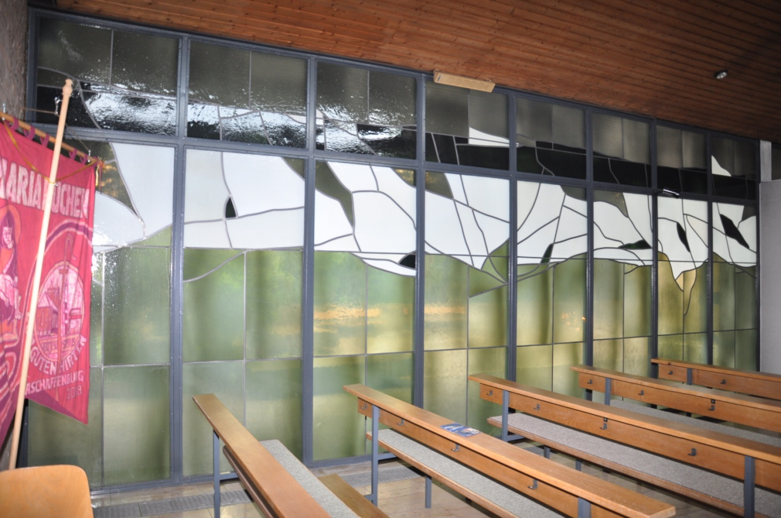Marienkapelle**

## Die Kapelle ist durch den Beichtstuhl vom Kirchenschiff getrennt. Es handelt sich hierbei um eine kleine Gebetsstätte.

## Das Kirchenfenster hat Siegfried Rischar, ein Aschaffenburger Künstler, gestaltet. Er ging dabei davon aus, dass Gläubige aus einer Welt voll von Bedrängnis und Ängsten kommen und das Gotteshaus aufsuchen.

## Die Formen im Fenster sollen Geborgenheit und Verbundenheit ausdrücken. Dies wird durch die Farben, grau, grün und weiß unterstützt.

## C:\Users\Rin\Desktop\DSC_0896.JPGIn dieser Kapelle findet sich eine wertvolle Madonna aus dem Jahr 1650, also aus der Zeit des Barock.

## Maria war die Verlobte Josephs. Durch den Erzengel Gabriel wurde Maria der Beschluss Gottes verkündet, dass sie durch ein Wunder Gottes die Mutter des Messias werden solle. Als Maria und Joseph sich in Bethlehem aufhielten, gebar sie das Kind, das sie, wie es der Engel gesagt hatte, Jesus nannte. Bei der Darstellung des Kindes im Tempel sagte der greise Simeon Maria voraus, dass sie am Leiden des Sohnes schmerzhaft mitfühlen werde. So stand sie, als Jesus am Kreuz litt, unter dem Kreuz.

Die Mutter des Herrn gilt als „Königin des Friedens“ und die „Zuflucht in aller Not“.

Gegenüber der Madonna findet sich ein Bild des Hl. Judas Thaddäus (Gedenktag: 28. Oktober) von dem Künstler Adelmar Dölger.

# Sein Name bedeutet so viel wie „Gott sei Dank“ .

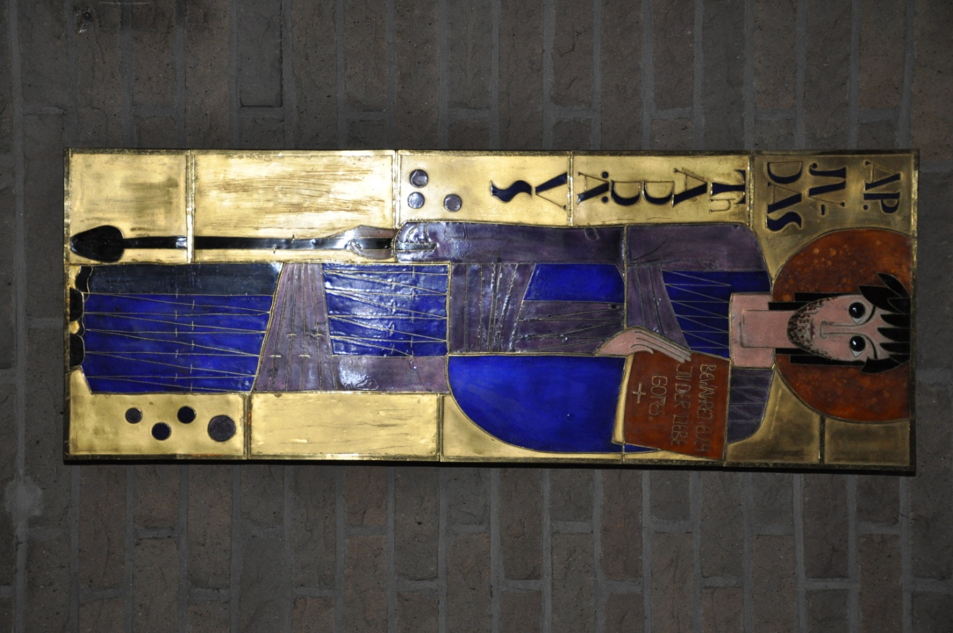Judas war der Sohn eines Jakobus und einer der Jünger [Jesu](http://www.heiligenlexikon.de/BiographienJ/Jesus_Christus.htm); er ist nicht zu verwechseln mit Judas, genannt Ischariot, der Jesus verraten hat. In der Bibel erfährt man fast nichts über ihn. Sicher ist, dass er den Glauben verkündet hat, jedoch bleibt unklar, wo er genau unterwegs war. Schließlich ist er als Märtyrer gestorben. Seine Attribute sind ein Buch und eine Keule.

Die Kapelle will zum Gebet einladen. Regelmäßig treffen sich hier Gläubige und beten den Rosenkranz.

**Papst Pius X. (1835-1914), Kirchenpatron**

Die Figur des Papstes wurde von Hermann Kröckel, einem Aschaffenburger Bildhauer entworfen. Die Figur gibt wesentliche Charakterzüge des Papstes wieder.

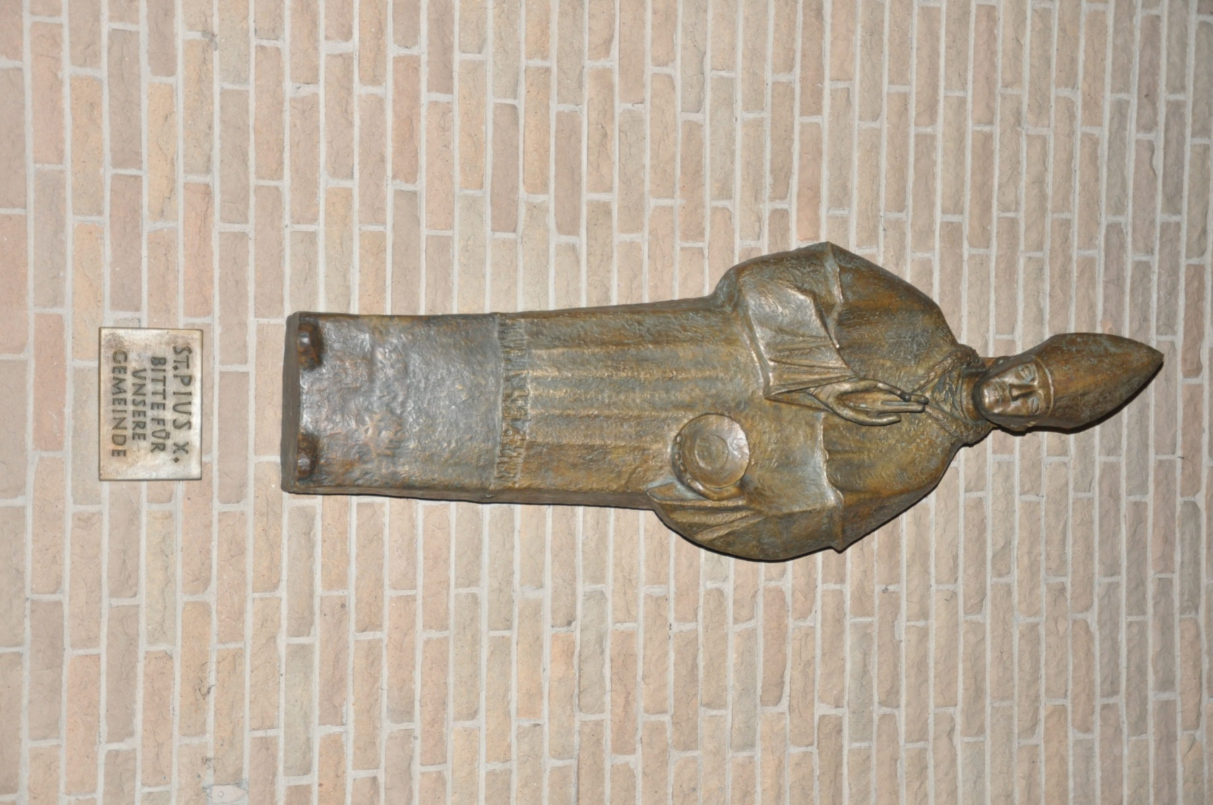Pius X. war ein unermüdlicher Seelsorger, d.h. er war stets um die Menschen und ihre Beziehung zu Gott bemüht.

Er führte außerdem viele innerkirchliche Reformen durch, d.h. Veränderungen des bisher Gewohnten, also der Tradition. Er wollte z.B., dass die Gläubigen mehr aktiv am Gottesdienst teilnehmen. Außerdem wollte er, dass die Kommunion häufiger empfangen wird. Kinder sollten nicht, wie es damals noch üblich war, mit 14 Jahren zur Erstkommunion gehen, sondern schon früher.

Der Papst kann als gütig und warmherzig bezeichnet werden. Seine rechte Hand ist an dieser Figur segnend erhoben. In der linken Hand trägt er eine Patene, einen Teller, auf den Hostien vor der Kommunion gelegt werden.

Das Modell des Künstlers wurde von Kunstgießermeister Jörg Grundhöfer in Bronze gegossen. Die Figur ist ca. eineinhalb Meter groß.

**Heiliger Josef**

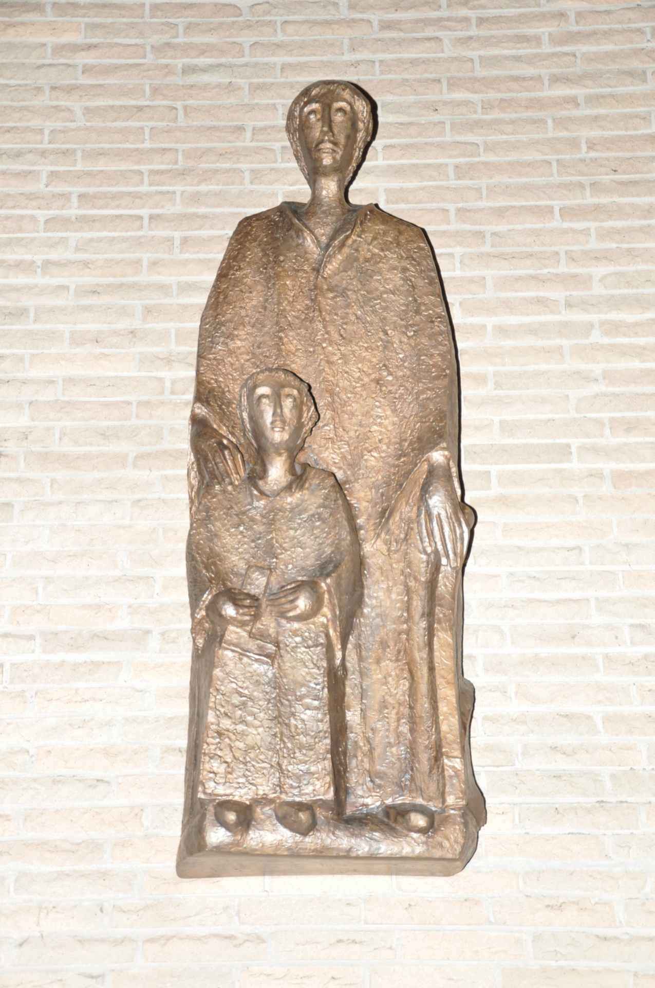Die Bronzestatue stammt von Hermann Kröckel. Sie steht seit 1992, genauer seit 19. März, dem Josefstag in St. Pius. Josef stammte aus dem Geschlecht Davids. Er lebte in Nazareth als Zimmermann. Nach der Geburt seines Sohnes in Bethlehem gab er dem Kind den Namen Jesus. König Herodes fürchtete nach der Geburt Jesu um seine Herrschaft. Folglich floh Josef mit Maria und dem Kind nach Ägypten, um dem Kindermord zu entgehen und Jesus zu schützen.

Nach dem Tod des Herodes kehrte er zurück und ließ sich in Nazareth nieder. Als Jesus zwölf Jahre alt war, pilgerte Josef mit seiner Familie zum Osterfest nach Jerusalem. Zwischen dieser Wallfahrt und dem öffentlichen Auftreten von Jesus wird Josef gestorben sein. Josef erscheint bei Darstellungen in der Kunst durchweg als älterer, schwacher Mann.

Kröckels Josef unterscheidet sich von herkömmlichen Josefsdarstellungen. Sein Josef ist ein aufrechter, junger Mann. Sein Attribut deutet auf seinen Beruf hin: in der linken Hand hält er ein gebogenes Zimmermannsbeil. Der Junge, der 12-jährige Jesusknabe, hält in seiner Hand einen Winkel. Josef hält schützend seine Hand auf den Jungen und zeigt sich somit als fürsorglichen Vater. Er gilt als der „Schützer der Hl. Familie“.

**Kreuze**

Das Kreuz an der linken Seite des Hauptschiffes stammt aus der Zeit um 1800.

Über dem Grab des ersten Pfarrers der Gemeinde, Franz Roth, findet sich eine Christusfigur, die das Kreuz verlässt und damit als Auferstandener erscheint.

**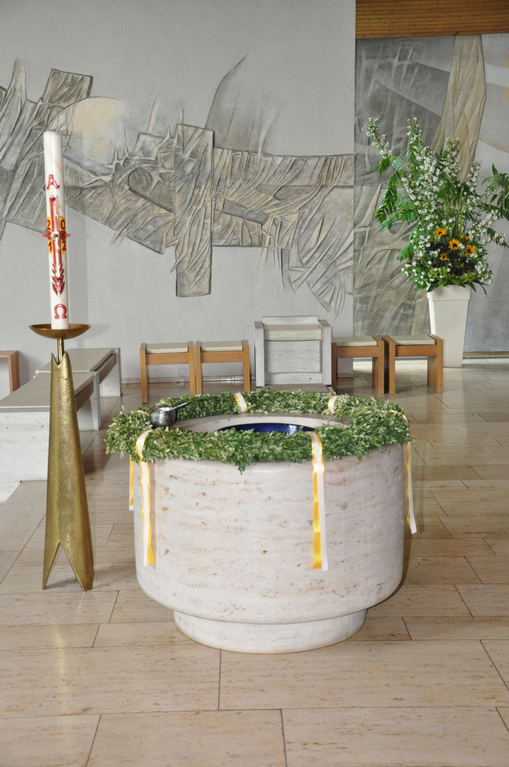Osterkerze**

Christl Scherer ist der Pfarreiengemeinschaft „Zum Guten Hirten“ in besonderer Weise verbunden. Mit ihrem Hobby bereichert sie immer wieder die beiden Kirchen. Sie nähte bereits Gewänder für Ministranten, töpferte Figuren und Tiere für eine Weihnachtskrippe in St. Pius, malt Plakate zum Pfarrfest und fertigt Fotogrußkarten für einen guten Zweck.

Seit 1999 gestaltet sie außerdem jährlich die Osterkerze, die in der Osternacht am Osterfeuer entzündet wird.

Jede Osterkerze trägt die Buchstaben Alpha (A) und Omega (Ω), den ersten und letzten Buchstaben des griechischen Alphabetes. Sie stehen für Anfang und Ende des Lebens. Neben der aktuellen Jahreszahl werden noch fünf mit rotem Wachs überzogene Nägel in die Kerze gesteckt. Sie deuten auf die fünf Wunden Jesu an den Händen, den Füßen und dem durch die Lanze durchstoßenen Herz hin. Die Osterkerze gilt durch das Licht, das sie verbreitet, als Zeichen für das Leben. Gleichzeitig wird sie durch das Brennen auch kleiner. Sie gibt sich also ähnlich wie Christus für andere hin. Somit ist sie durch ihr Licht nicht nur ein Zeichen für das Leben, sondern auch für den Tod. Diese Bedeutung haben alle Kerzen, die den Kirchenraum schmücken.

**Beichtstuhl**

Dies ist der Ort, an dem die Gläubigen ihre Sünden bekennen, d.h. dem Priester erzählen, was man an Falschem und Schlechtem getan hat. Der Priester spricht den Gläubigen anschließend von seinen Sünden los.

Die heutige Form des Beichtstuhls stammt aus der [Barockzeit](http://de.wikipedia.org/wiki/Barock). Die Form erinnert an einen Schrank. Oftmals ist er kunstvoll verziert. Es gibt meist drei Innenräume, einen für den Priester und einen bzw. zwei für den Beichtenden, jedoch beichtet immer nur eine Person. Im Bereich des Priesters findet sich ein Sitz, in dem Teil für die Gläubigen eine Kniebank. Die Bereiche sind durch ein Gitter voneinander getrennt. Durch dieses wird das Bekenntnis gesprochen.

Neben dieser Form gibt es auch halboffene und ganz offene Beichtstühle. Bei diesen ist jedoch die Anonymität, also das Unerkannt-Bleiben, sowie das Beichtgeheimnis nicht vollständig gewährt.

**Zum Kreuzweg**

Franz Liszt, ein berühmter ungarischer Komponist, Pianist und Dirigent schrieb unter anderem ein Stück namens „Via crucis“, das heißt übersetzt: Kreuzweg. Dieses Stück wurde von Chor, Orgel und Solostimmen im Jahr 2003 in der Pius-Kirche vorgeführt. Hierzu entstand ein Video über den Kreuzweg sowie die Altarwand der Pius Kirche. Ergänzt wurden die Kreuzweg-Darstellungen durch Naturaufnahmen von Alleen, Bäumen und Hecken. So entstand eine ergreifende Bildergeschichte, die den schmerzhaften Leidensweg Jesu darstellt. Im Mittelpunkt stehen das Leiden, der Schmerz, der Tod, aber auch die Hoffnung und die Auferstehung.

**Die Orgel**

Die Orgel wurde 1972 geweiht. Sie enthält 33 Register mit 2418 Pfeifen. Die Orgel wurde von Gerhard Stumpf gebaut. Sie ist französisch geprägt, da der Orgelbauer lange in Frankreich tätig war.

**Unser Kirchenführer entsteht: Wie gehen wir in den nächsten Tagen vor?**

1. Mit deinem Partner / in eurer Gruppe beschäftigt ihr euch mit dem von euch gewählten Gegenstand genau. Lest euch den Text hierfür zunächst aufmerksam durch. Nehmt außerdem die Texte zu den Ausstattungselementen der Kirche sowie den Erkundungsbogen mit hinzu.

Welche Informationen haltet ihr für wichtig und interessant, sodass sie in den Führer aufgenommen werden sollten?

Markiert diese im Text.

Notiert euch die wichtigen Informationen in Form eines Textes!

Beachtet, dass der Kirchenführer für jüngere Kinder sein soll. Schreibt folglich jetzt schon leicht verständliche Texte.

1. Habt ihr noch Fragen? Notiert mindestens eine Frage, die ihr dem Pfarrer stellen wollt. Nehmt auch die Fragen auf, die bei unserer ersten Erkundungstour offen geblieben sind (siehe Plakate!).
2. Kinder wollen nicht nur Informationen lesen, sondern auch selbst aktiv sein. Baut also kleine Aufgaben für die Kinder ein, z.B. ein Rätsel, eine Schätzungsfrage, eine Wissensfrage, einen Suchauftrag ... Die Lösung könnte sich dann am Ende des Heftes oder in der Seitenecke befinden.
3. Bei unserem nächsten Kirchenbesuch:

Ob eure Sprache und eure Aufgaben verständlich sind, könnt ihr in der Kirche an euren Mitschüler/Innen testen, wenn ihr Ihnen die Informationen vortragt bzw. eure Aufgaben mit ihnen ausprobiert.

Notiert oder markiert euch, was schwierig oder unverständlich ist.

1. Nach dem Kirchenbesuch: Gestaltet schließlich eure Seite, ergänzt noch Informationen, ändert eventuell nochmals einzelne Sätze oder Wörter, gestaltet die Seite ansprechend: z.B. durch eigene Zeichnungen, Bilder, Verzierung ...

Soll es eine Figur geben, welche die Kinder durch die Kirche führt?

Zusammenfassung: Eure Seite im Kirchenführer soll Folgendes beinhalten:

**Informationen zum Ausstattungselement**

**Aufgaben / Aktivitäten für die Kinder**

**Bilder / Zeichnungen**